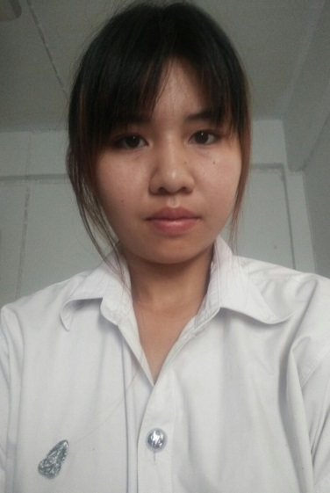ชื่อ นางสาวสมเจตนา ล้ำเลิศปัญญา (มิ้ว)

526/1 หอพักแมกไม้ แขวง/เขต ลาดกระบัง กรุงเทพมหานคร 10520

อีเมลล์:milkmilk.sn@gmail.com โทรศัพท์มือถือ 0849733863

**ประวัติการศึกษา**

* มัธยมศึกษาตอนปลายโรงเรียนชัยนาทพิทยาคม
* ปัจจุบันศึกษาชั้นปีที่ 2 คณะวิทยาศาสตร์ สถาบันเทคโนโลยีพระจอมเกล้าเจ้าคุณทหารลาดกระบัง

**ประสบการณ์สอนพิเศษ**

* วิทยาศาสตร์ระดับประถมศึกษาและวิทยาศาสตร์เพื่อสอบเข้ามัธยมศึกษาตอนต้น
* ภาษาไทยระดับอนุบาลและประถมศึกษา
* ภาษาอังกฤษระดับอนุบาลและประถมศึกษา
* ศิลปะระดับเตรียมอนุบาลและอนุบาล

**คุณสมบัติ**

* มีเทคนิคในการสอน
* มีความรู้และหมั่นศึกษาค้นคว้าความรู้ในบทเรียนของผู้เรียน
* เตรียมเอกสารและเตรียมความพร้อมก่อนสอนเสมอ
* รับฟังและทำความเข้าใจกับผู้เรียน
* มีความอดทน
* มีความซื่อสัตย์

**รางวัล**

* ชนะเลิศการแข่งขันการแสดงทางวิทยาศาสตร์ระดับจังหวัดมัธยมศึกษาตอนปลาย
* ตัวแทนแข่งขันเพชรยอดมงกุฎภาษาไทยระดับจังหวัดมัธยมศึกษาตอนปลาย
* ตัวแทนแข่งขันสร้างสรรค์ผลงานศิลปะงานแข่งขันทักษะทางวิชาการมัธยมศึกษาตอนปลาย
* ชนะเลิศการแข่งขัน crossword ระดับจังหวัดมัธยมศึกษาตอนต้น